21.03.2023

GHIELMINI Theo

CPNV

Mise en place de Windows

Manuel Utilisateur

# Mise en place de Windows

Au démarrage de la station de travail, post déploiement, celle-ci vous demandera de choisir le système d’exploitation de votre machine.

1. Sélectionner : Windows 10 pro
2. 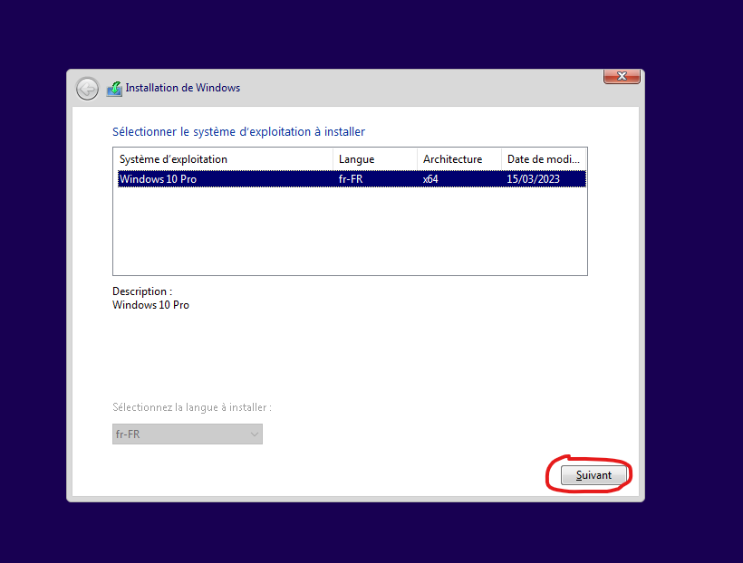Puis cliquez sur le bouton suivant

Une fois ceci fais il vous faudra attendre jusqu’à la fin de l’installation.

L’installation terminée, vous arriverez sur l’écran de connexion.

# Connexion

Veuillez simplement entrer votre :

1. Nom d’utilisateur
2. 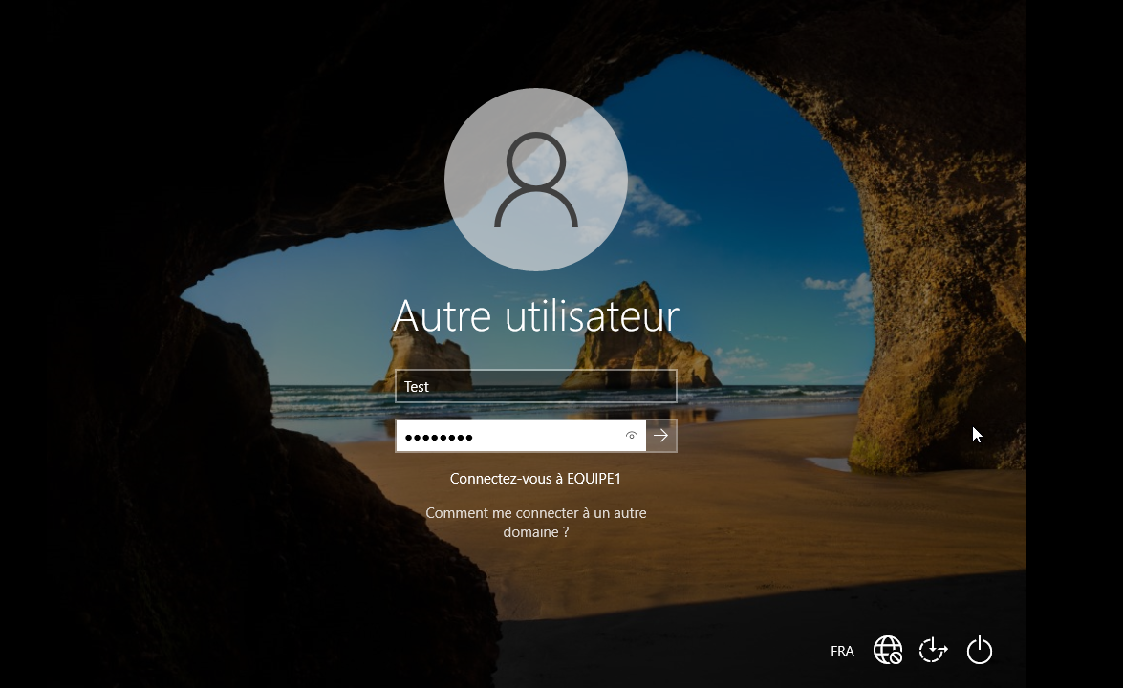Mot de passe

Ceci fait il vous faudra encore attendre quelque minute afin de pouvoir avoir accès à votre ordinateur.